实验报告4

程序代码及结果：

#include<iostream>

void OrderScore(string ClassName)

#include<string>

{

using namespace std;

int Cid;

class Score{

if(ClassName == "A") Cid = 1;

public:

if(ClassName == "B") Cid = 2;

Score()

if(ClassName == "c") Cid = 3;

i times=2; }

for(int i=0;i<times;i++)

Score(int times1)

{ sScore1 [i]= sscore[i][Cid]; }

i times=times1; }

for(i=o;i<times;i++)

void InputNameAndScore()

{ Name1[i= Name[i; }

{

for(i=1;i<times;i++)

void ShowNameAndScore(

{ if(SScore1[i> sScore1[i-1])

{}.

i float temp = sScore1[i-1];

void ShowStdentAvgScore(int Sid)

sScore1 [i-1]= sScore1 [i];

i}

sScore1i]= temp;

void ShowClassAvgScore(string ClassName)

string temp1;

f}

temp1 = Name1[i-1];

void OrderScore(strina ClassName)

Name1 [i-1]= Name1[i;

i

}

Name1 ]= temp1;

private:

}

float SScore[100][3],sscore1[100];

}

string Name[100],Name1[100];

int times;

cout<<"课程名称: "<<ClassName<<endl;

};

for(i=o;i<times;i++)

int main()

{ Score x;

cout<<"姓名: "<<Name1[i]<<”成绩: "<<SScore1[i]<<endl;

x.lnputNameAndScore();

.}

x.ShowNameAndScore();

}

x.ShowStdentAvgScore(1);

x.ShowClassAvgScore("A");x.OrderScore("B");

return 0;

结果

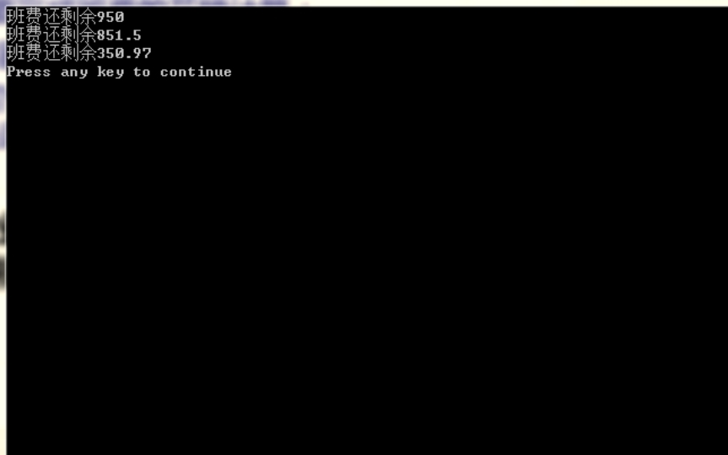

心得体会：这节实验需要掌握对象传递的使用方法，值传递和C语言差不多，地址传递的指针的操作就是变量本身的操作，函数里头的交换就是对变量的交换。

静态成员为所有成员共享，只有一份存于共用内存中，静态成员是编译时分配存储空间，被该类所有对象共享。还有勿忘关键字static.